ENTREGA 1

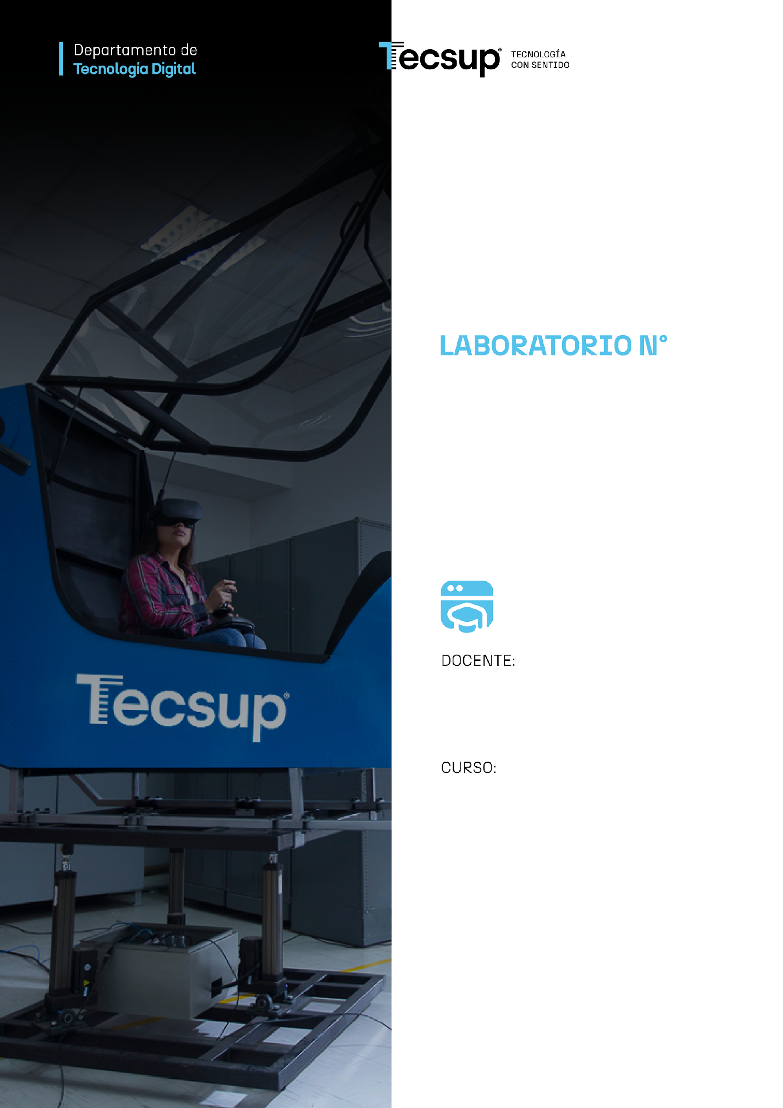

Sistema Gestión de Inventario

Suárez García, Gonzalo

Base de Datos
2 - C24 - Secciones A - B
Integrantes:
- Reyes Saravia, Jordan
- Vásquez Flores, Luis
- Yaycate Bardales, Eder
- Instalación de Oracle 11g

Se instaló el Oracle Database 11g Express Edition desde el mismo sitio oficial de la pagina de ORACLE, una vez descargado se ejecuta para prepararse para la instalación de manera correcta brindando un usuario y contraseña que ya cuenta con los permisos necesarios de administrador para que se pueda interactuar en la base de datos del sistema. Finalmente para hacer una prueba de funcionamiento, ejecutamos a través del símbolo del sistema con ejecución de administrador para que no ocurra ninguna falla, utilizamos el comando SQLPLUS / as sysdba, y este nos indica que se conectó correctamente y no ocurrió ninguna falla.

- Conexión a Oracle usando sql*plus
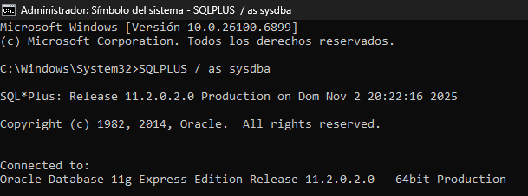

- Tema
Sistema de Gestión de Inventario de Productos
Objetivo del Sistema:

El objetivo del sistema es administrar y auditar la información del inventario y los productos, permitiendo:

- Registrar nuevos productos y mantener su información esencial (Nombre, Stock, Precio).
- Consultar el estado actual del inventario (Lectura (R) de datos).
- Registrar todas las transacciones de movimiento (entradas y salidas de stock) a través de la tabla de auditoría (MOVIMIENTOS_INVENTARIO).
Se empleó el patrón DAO para permitir una estructura mas limpia y organizada en aplicaciones multicapa.

- Diseño de esquema básico ( diagrama – entidad – relación)

Se empleó la web Lucidchart:

https://lucid.app/lucidchart/6a56677d-2c08-48d1-ad14-717b042861f7/edit?viewport_loc=-90%2C-93%2C3327%2C1407%2CPqE3C0JPm5Ok&invitationId=inv_d00853dc-3fc0-46c7-ac3e-b02fdae98dc4

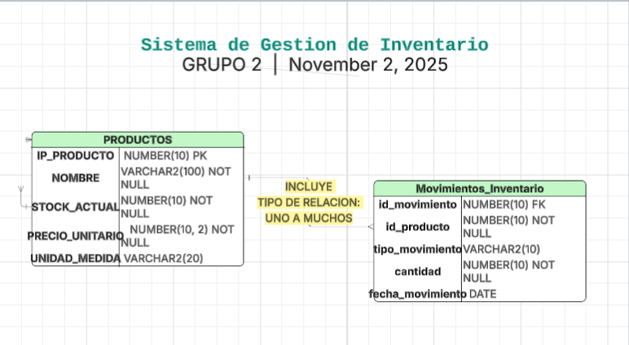

- Creación de tablas

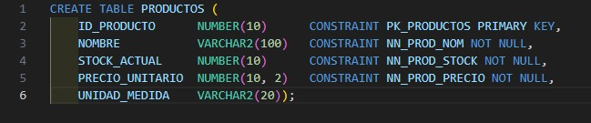
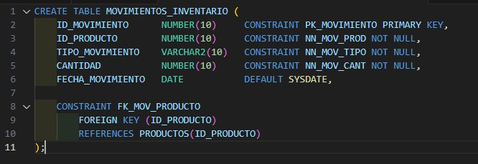

- Conexión básica desde lenguaje elegido

Se implementó una clase de conexión en el lenguaje de Java, empleando el driver JDBC de Oracle específicamente el jdbc17 de la página oficial de ORACLE, permitiéndonos conectar y comunicar con la base de datos, hacer interacciones como leer, escribir y manipular datos.

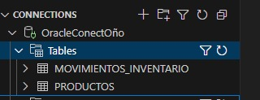
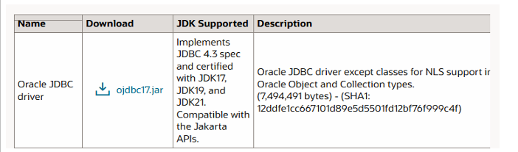
CONEXIÓN EN JAVA:
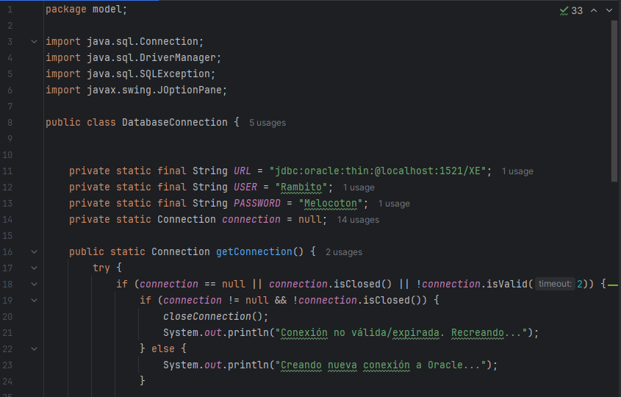
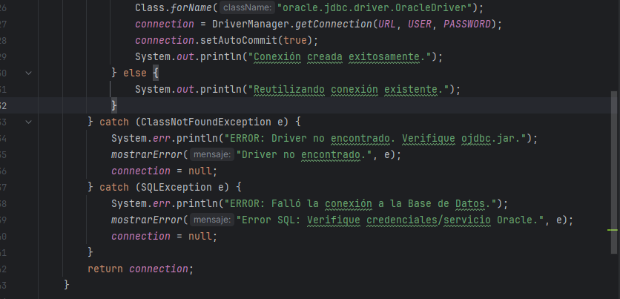
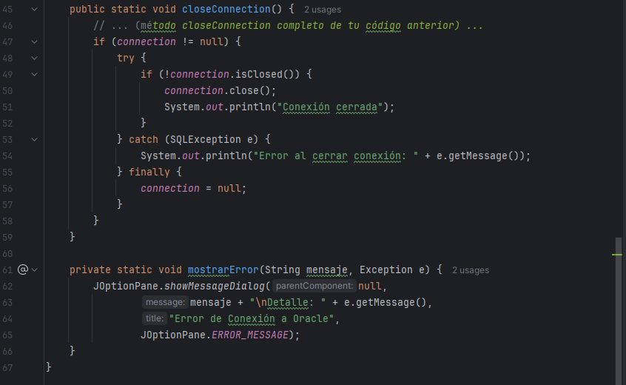

VALORES INSERTADOS:
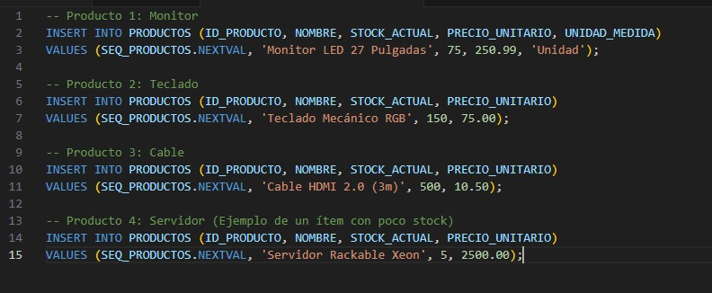

EFECTIVIDAD DE CONEXIÓN:
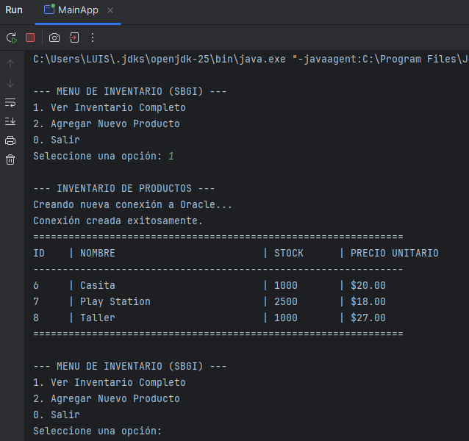

6.1 Script

Se crearon las tablas en Visual Studio Code:
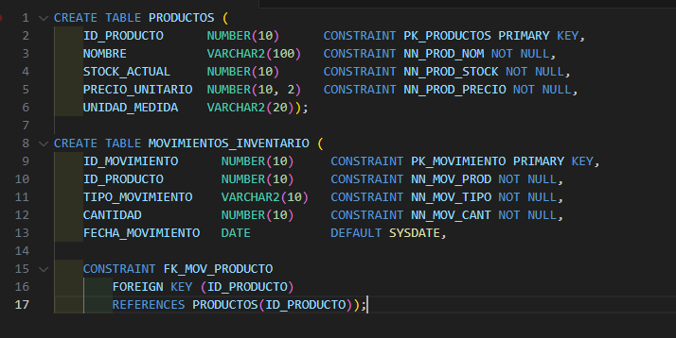

  - Consulta ejecutada
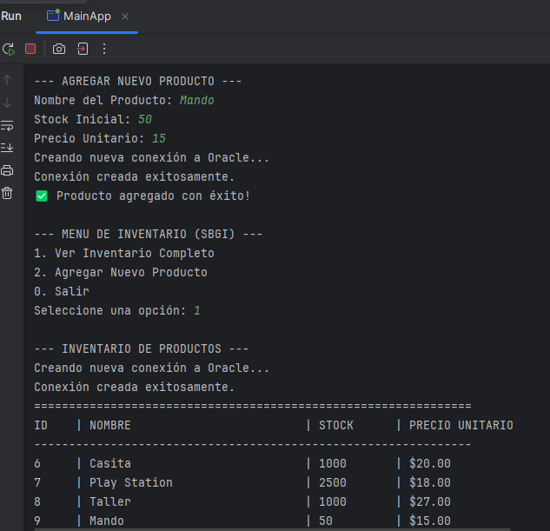

Si Java inserta una fila, esa fila existe en el servidor. Cuando VS Code consulta el servidor, ve la fila que Java acaba de añadir.
El código Java no se comunica con VS Code, ambos se comunican con el mismo servidor Oracle, ambos están conectados en el mismo servidor.

- Documentación
7.1 Observaciones

- Ocurrieron problemas al intentar conectar al mismo servidor los programas utilizados Visual Studio Code & IntelliJ IDEA Community Edition, pero se logró solucionar con orientaciones de profesionales.
- Al diseñar la idea del tema general no teníamos mucha idea de por donde comenzar al crear las tablas, pero con una buena organización con métodos ideales para este tipo de situaciones se pudo trabajar con éxito.
- Al terminar la parte inicial del proyecto toda la parte de la codificación se quedó estática para que no ocurra ningún error con algún mínimo movimiento.

- Github:
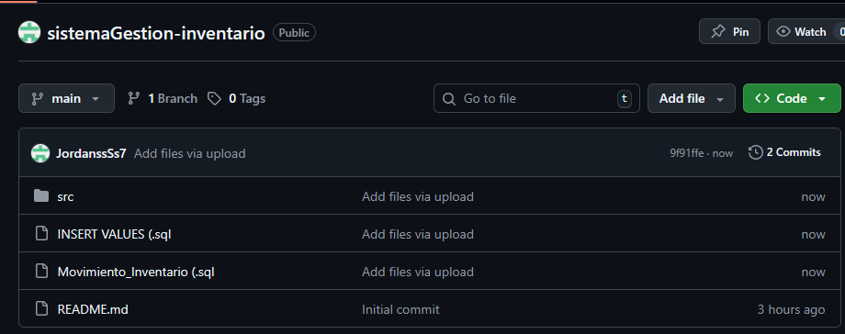

Link ----> https://github.com/JordanssSs7/sistemaGestion-inventario.git

